РОССИЙСКИЙ УНИВЕРСИТЕТ ДРУЖБЫ НАРОДОВ

**Факультет физико-математических и естественных наук**

**Кафедра прикладной информатики и теории вероятностей**

ОТЧЕТ

по лабораторной работе № 8

дисциплина: моделирование информационных процессов

Студент: Чупрына Петр Петрович

Группа: НФИбд-02-18

**МОСКВА**

2021г.

# Постановка задачи

Смоделировать модель эпидемии «TCP» с помощью пакета xcos и OpenModelica.

# Выполнение работы

Необходимо смоделировать модель «TCP»:

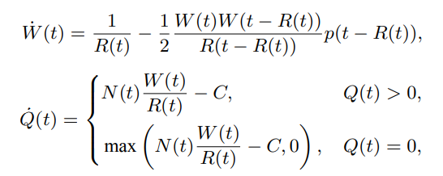

Реализация в Xcos:

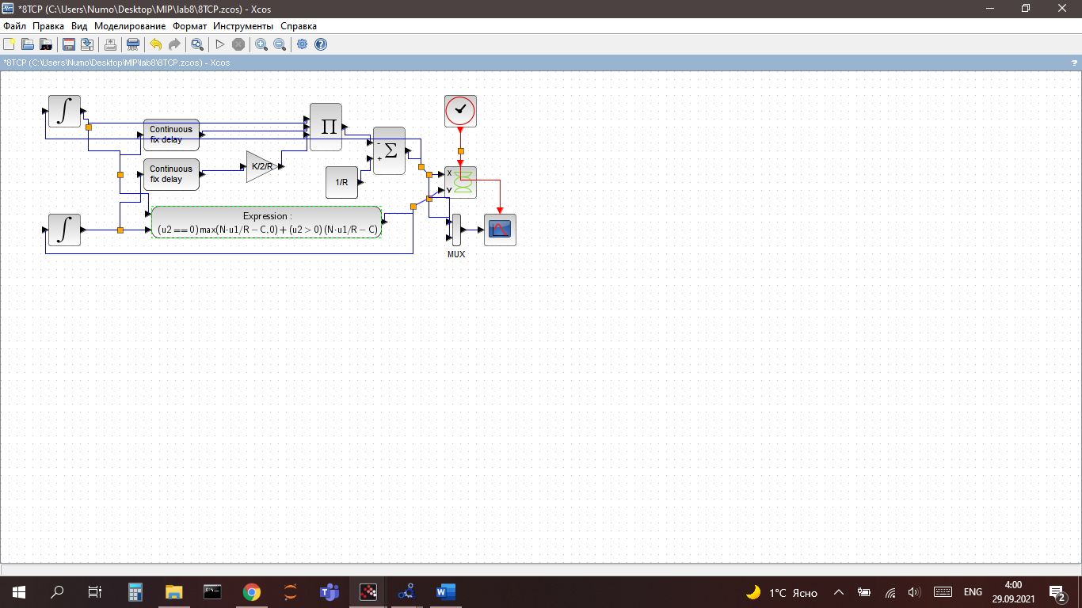

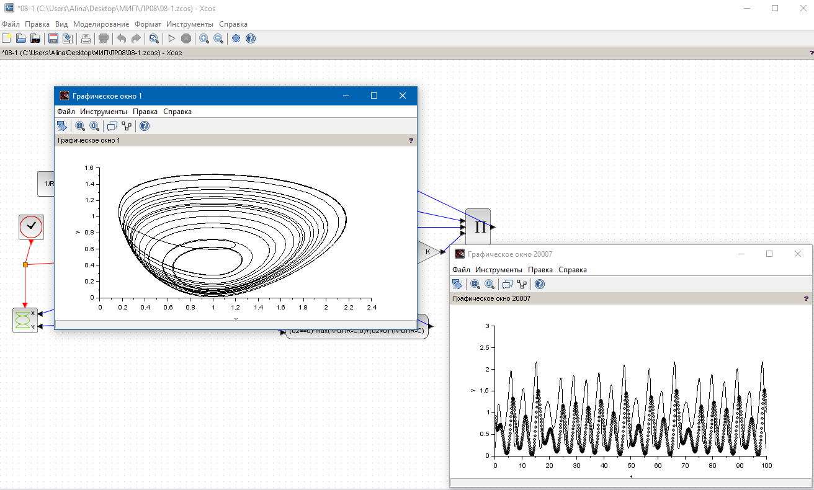

Реализация в OpenModelica:

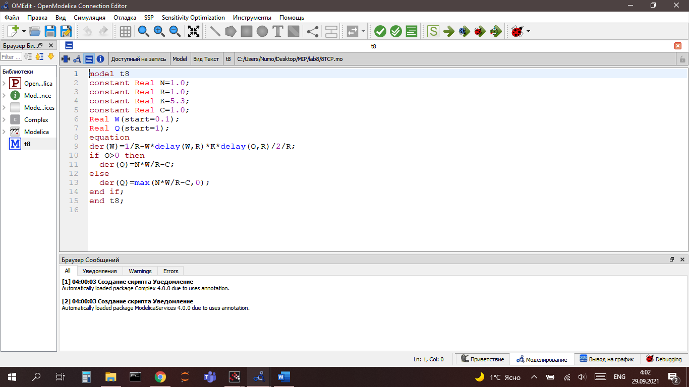

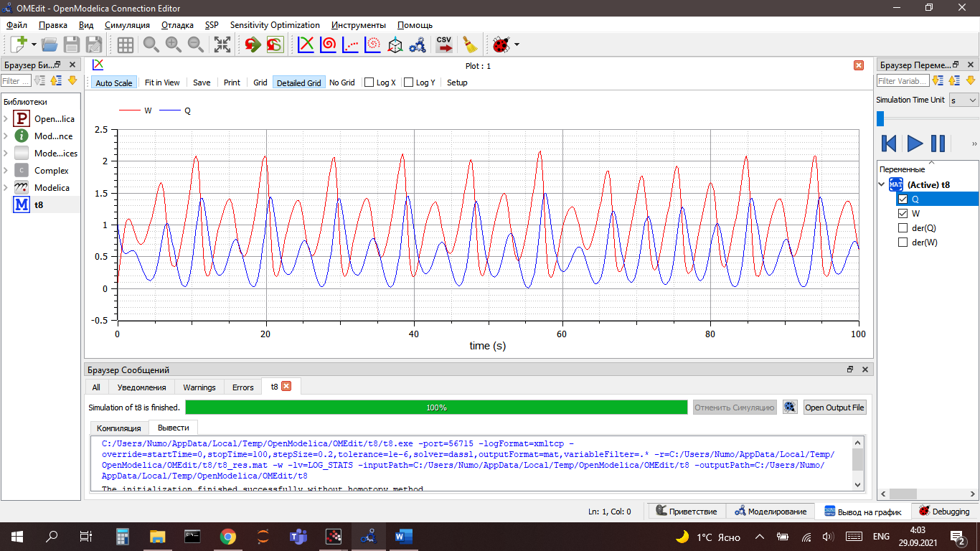

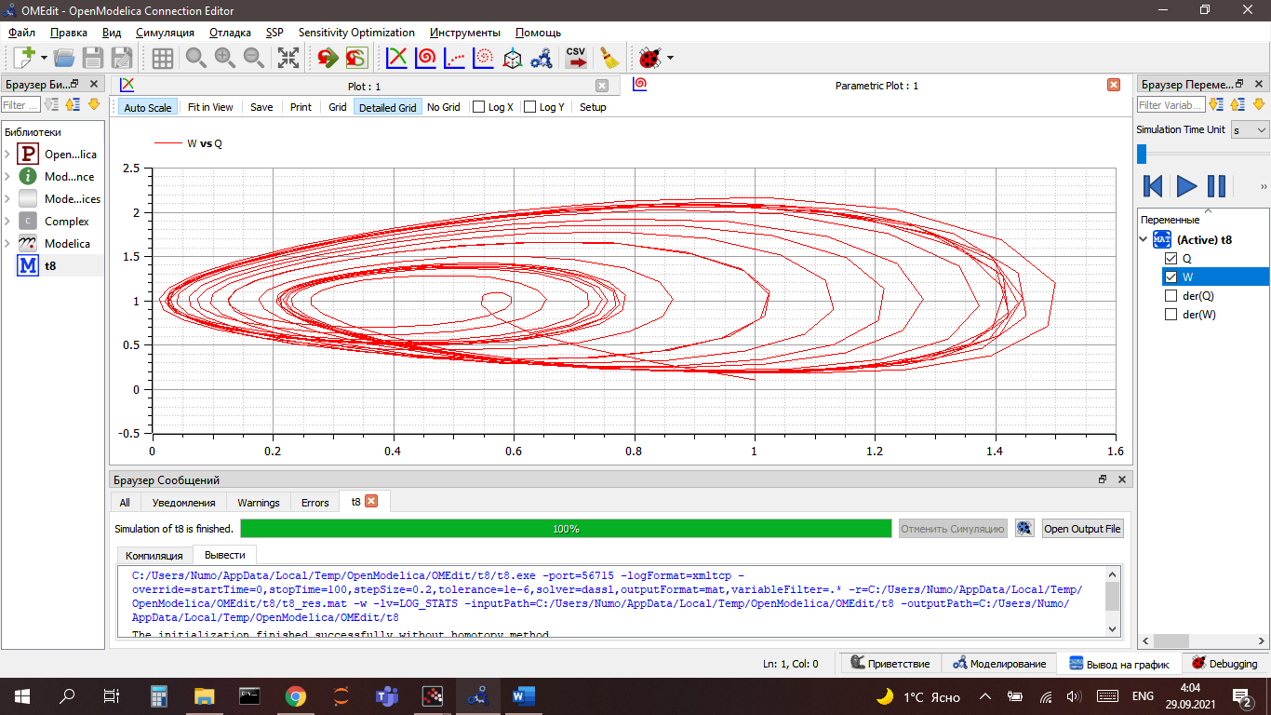

# Заключение

Научился моделировать модель «TCP» в Xcos и OpenModelica.